附件：课程评价操作指南
- 登陆上海教师教育管理平台（http://xfyh.21shte.net/login.aspx）
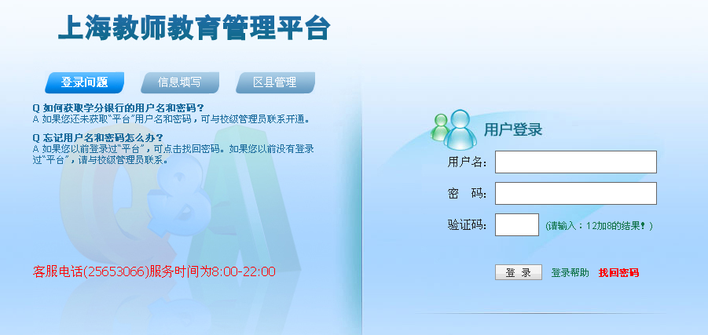
- 成功登陆后，在菜单栏点击“进入区县”
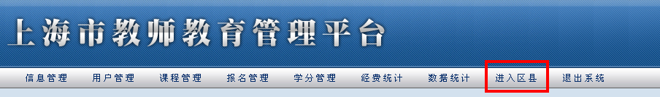
- 在“个人首页”的页面中，点选“我报名的课程”对所学课程进行评价
